Задание по Слушанию музыки
для учащихся 2 класса ДПОП (8-летнее).
Задание №1, 2.
- Внимательно просмотреть фильм «Сказки старого пианино П.Чайковский.
- Записать в тетрадь Фамилию, Имя, Отчество композитора, Когда родился, где, коротко о его жизни, какие произведения написал (самые известные во всем мире).
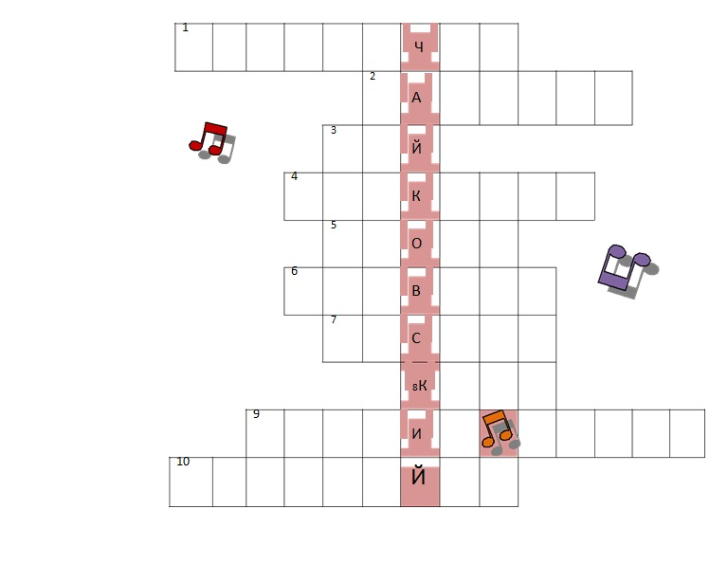
- Решить кроссворд.

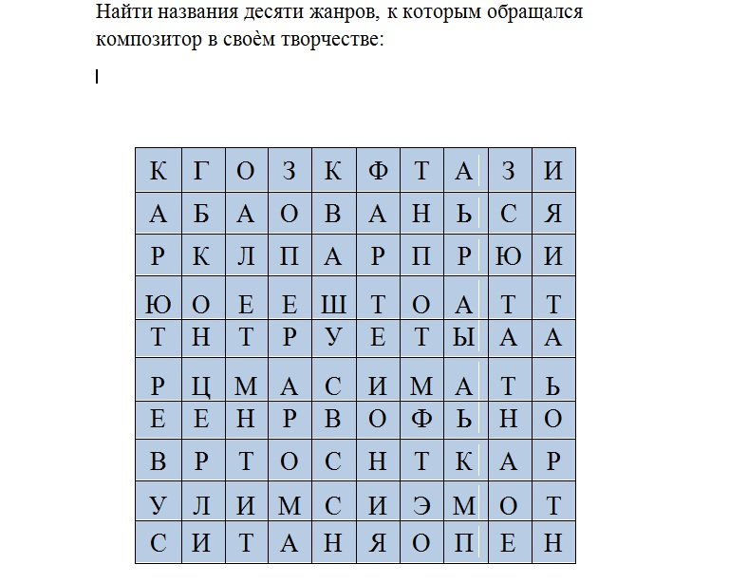
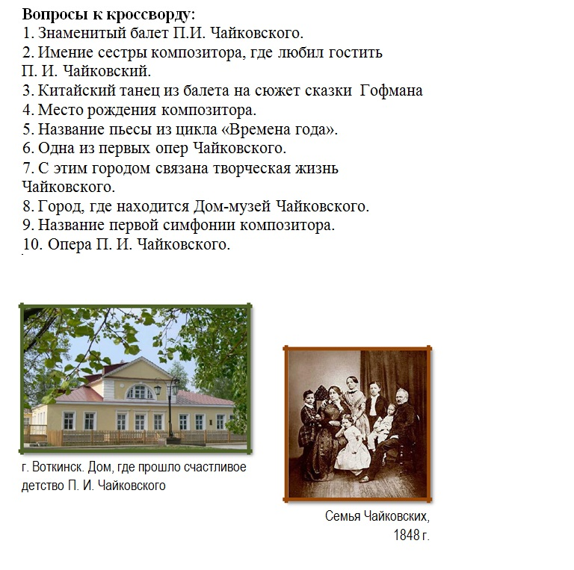

Задание №3, 4.
- Просмотреть фильм «Детский альбом».
- Выписать в тетрадь все названия пьес.
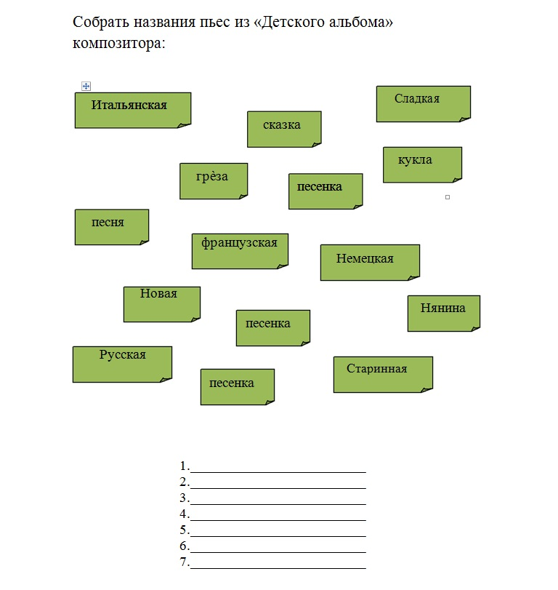
- Сделать письменную работу.

За конспект в тетради будет отдельная оценка, за выполненные задания вторая.
Задания можно отравлять на электронную почту: tatiana.kuzneczova1985@mail.ru или сфотографировать и отправить через Viber или Ватсап.

